VERKEHRSUNFALLBERICHT

1. **Datum des Unfalls Zeit**

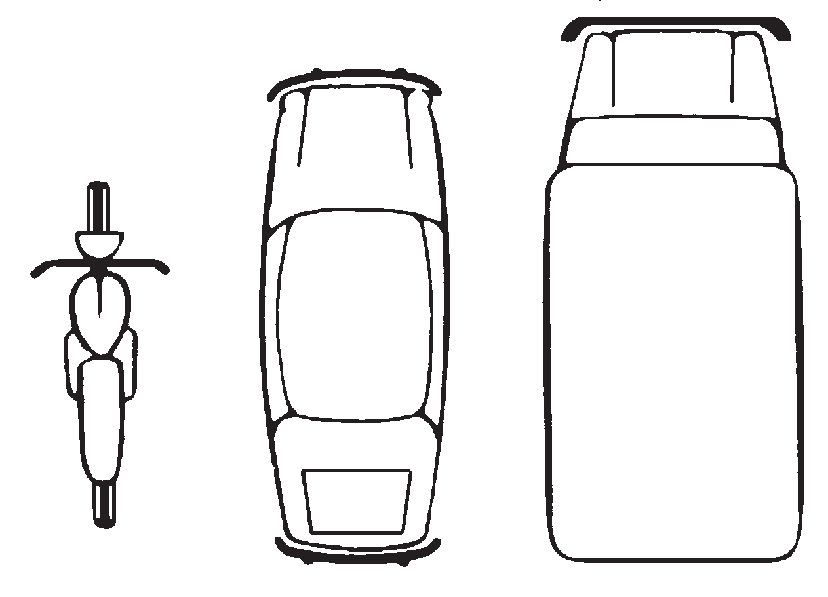

1. **Plz./Ort**
2. **Verletzte, einschl. Leichtverletzte**

nein □ ja □

1. **Sachschäden an**

anderen Fahrzeugen als anderen Gegenständen als

**A** und **B**: nein □ ja □ Fahrzeugen: nein □ ja □

1. **Zeugen: Namen, Anschriften, Telefon**

# FAHRZEUG A

1. **Versicherungsnehmer/Versicherter** (siehe Versicherungsbescheinigung)

NAME

Vorname Anschrift Postleitzahl Land Telefon oder E-Mail

1. **Fahrzeug**

# UNFALLUMSTÄNDE

**Kreuzen Sie jeweils das entsprechende Feld an, um die Skizze zu präzisieren.**

➙

➙

**A** *Nichtzutreffenden Text streichen* **B**

* 1 parkte / hielt 1 □
* 2 verließ einen Parkplatz / 2 □

öffnete eine Wagentür

* 3 parkte ein 3 □
* 4 verließ einen Parkplatz, 4 □

# FAHRZEUG B

1. **Versicherungsnehmer/Versicherter** (siehe Versicherungsbescheinigung)

NAME

Vorname Anschrift Postleitzahl Land Telefon oder E-Mail

1. **Fahrzeug**

**KRAFTFAHRZEUG**

Marke, Typ

Amtliches Kennzeichen Land der Zulassung

**ANHÄNGER**

Amtliches Kennzeichen Land der Zulassung

ein privates Grundstück, einen Weg

* 5 begann, in einen Parkplatz, 5 □

ein privates Grundstück, einen Weg einzufahren

* 6 fuhr in einen Kreisverkehr 6 □

ein

* 7 fuhr in einem Kreisverkehr 7 □

**KRAFTFAHRZEUG**

Marke, Typ

Amtliches Kennzeichen Land der Zulassung

**ANHÄNGER**

Amtliches Kennzeichen Land der Zulassung

1. **Versicherungsunternehmen** (siehe Versicherungsbescheinigung)

NAME

Vertragsnummer Nummer der Grünen Karte Versicherungsbescheinigung

oder Grüne Karte gültig vom bis Geschäftsstelle (Büro oder Makler) NAME

Anschrift

Land Telefon oder E-Mail

*Sind die Sachschäden am Fahrzeug aufgrund des Vertrags versichert? nein* □ *ja* □

1. **Fahrer** (siehe Führerschein)

NAME

Vorname Geburtsdatum Anschrift

Land Telefon oder E-Mail

Führerschein-Nr. Klasse (A, B, ...) Führerschein gültig bis

1. **Markieren Sie die ursprüngl. Aufprallstelle am Fahrzeug A durch einen Pfeil** ➜
   * 8 prallte beim Fahren in der gleichen 8 □

Richtung und in der gleichen Kolonne auf das Heck auf

* + 9 fuhr in der gleichen Richtung 9 □

und in einer anderen Kolonne

* + 10 wechselte die Kolonne 10 □
  + 11 überholte 11 □
  + 12 bog nach rechts ab 12 □
  + 13 bog nach links ab 13 □
  + 14 setzte zurück 14 □
  + 15 wechselte auf die Gegenfahrbahn 15 □
  + 16 kam von rechts 16 □

(auf einer Kreuzung)

* + 17 hatte ein Vorfahrtszeichen oder 17 □

eine rote Ampel missachtet

**Geben Sie die Anzahl der angekreuzten Felder an**

□

➙□

**Unbedingt von BEIDEN Fahrern zu unterzeichnen** *Stellt keine Anerkennung der Haftung dar, sondern eine Feststellung der Identität und der Umstände, die der Beschleunigung der Regulierung dient.*

* 1. **Skizze des Unfalls zum Zeitpunkt des Aufpralls 13.**

*Bitte angeben: 1. den Verlauf der Fahrspuren*

* + 1. *die Fahrtrichtung der Fahrzeuge A, B (durch Pfeile)*
    2. *ihre Position zum Zeitpunkt des Aufpralls*
    3. *die Verkehrszeichen · 5. die Straßennamen*

1. **Versicherungsunternehmen** (siehe Versicherungsbescheinigung)

NAME

Vertragsnummer Nummer der Grünen Karte Versicherungsbescheinigung

oder Grüne Karte gültig vom bis Geschäftsstelle (Büro oder Makler) NAME

Anschrift

Land Telefon oder E-Mail

*Sind die Sachschäden am Fahrzeug aufgrund des Vertrags versichert? nein* □ *ja* □

1. **Fahrer** (siehe Führerschein)

NAME

Vorname Geburtsdatum

Anschrift

Land Telefon oder E-Mail

Führerschein-Nr. Klasse (A, B, ...) Führerschein gültig bis

1. **Markieren Sie die ursprüngl. Aufprallstelle am Fahrzeug B durch einen Pfeil** ➜

*...... Schutz der persönlichen Daten und EDV-Datei ......*

1. **Sichtbare Schäden am Fahrzeug A**

**11. Sichtbare Schäden am Fahrzeug B**

1. **Eigene Bemerkungen**
2. **Unterschriften der Fahrer 15.**

**14. Eigene Bemerkungen**

**A B**

**E u r o p ä i s c h e r U n f a l l b e r i c h t**

Bitte höflich bleiben Bitte Ruhe bewahren

Hinweise zur Handhabung

– Copyright 1972 by C. E. A. –

## Gebrauchsanweisung für den Unfallbericht

Dieser Unfallbericht entspricht dem vom Comité Européen des Assurances (CEA) geschaffenen Modell.

## Für alle Autounfälle brauchbar

Wie ist der Unfallbericht auszufüllen?

## Am Unfallort

* 1. Verwenden Sie nur einen Satz für 2 beteiligte Fahrzeuge (2 für 3 beteiligte Fahrzeuge etc.). Es spielt keine Rolle, wer das Formular liefert oder ausfüllt. Verwenden Sie einen Kugel- schreiber und schreiben Sie kräftig, so daß die Kopie leserlich wird.
  2. Beachten Sie beim Ausfüllen des Unfallberichtes folgendes:
     + Beziehen Sie sich bei der Antwort auf die Fragen
       1. gemäß Ziff. 8 auf Ihre Versicherungsdokumente (Police oder Grüne Karte) und
       2. gemäß Ziff. 9 auf Ihren Führerschein.
     + Bezeichnen Sie genau den Punkt des Zusammenstoßes (Ziff. 10).
     + Bezeichnen Sie mit einem Kreuz jene Tatbestände (1–17), die auf Ihren Unfall zutreffen (Ziff. 12), und geben Sie am Schluß die Anzahl der von Ihnen bezeichneten Felder an.
     + Zeichnen Sie eine Unfallskizze (Ziff. 13).
  3. Nennen Sie einen Unfallzeugen, insbesondere bei Meinungsverschiedenheiten.
  4. Unterschreiben Sie den Unfallbericht, und lassen Sie ihn durch den anderen Lenker auch unterzeichnen. Übergeben Sie ihm ein Blatt des Formularsatzes, und behalten Sie das ande- re.

## Zuhause

* Vergessen Sie nicht anzugeben, wo und wann Ihr Fahrzeug durch den Sachverständigen besichtigt werden kann (Ziff. 14).
* Verändern Sie auf keinen Fall den Unfallbericht.
* Übersenden Sie das Formular unverzüglich Ihrer Versicherungsgesellschaft.

## Spezialfälle

* Besitzt der andere Unfallbeteiligte das gleiche (vom Comité Européen des Assurances genehmigte) Formular, aber in einer anderen Sprache, so denken Sie daran, daß die Formulare gleich sind und die einzelnen Fragen denselben Inhalt haben. Zu diesem Zweck sind die einzelnen Fragen nummeriert.
* Das vorliegende Formular dient auch für Unfälle ohne Drittschäden, bei Kaskoversicherung zum Beispiel bei Sachschäden am eigenen Fahrzeug sowie bei Schäden durch Diebstahl oder Feuer.

Bei Erhalt eines neuen Unfallberichts diesen bitte sofort in das Handschuhfach Ihres Fahrzeuges legen.